
AKTUALU / KRIMINALAI 2026-01-31 08:02 // Prenumeratoriams
2026-04-13 Kriminologijos dalyko koliokviumo užduotis: atsakykite šiuos tris klausimus:

1. Perskaitykite žemiau pateiktą tekstą ir įvertinkite jį kriminologiniu požiūriu.
2. Į kokius veiksnius reikėtų atsižvelgti analizuojant nužudymų paplitimą ir dinamiką, kokius papildomus rodiklius būtų svarbu pateikti?
3. Tarp paskaitų reikėjo perskaityti tris mokslinius straipsnius kriminologine tematika – R. van Swaaningeno, M. Dobryninos ir G. Sakalausko. Kas Jums iš šiuose straipsniuose išsakytų kriminologinių minčių labiausiai įstrigo, žvelgiant iš žemiau pateikto teksto perspektyvos?

Atsakymus galite rašyti žemiau arba atskirame lape. Taip pat komentarus galite rašyti tekste su track change arba tiesiog tekste. Naudotis galite visa medžiaga, kokią turite, išskyrus kitų asmenų ir dirbtinio intelekto pagalbą, man svarbu matyti Jūsų kompetencijas, žinias, savarankišką ir autentišką darbą. Nedarykite jokių copy/paste iš skaidrių, straipsnių ar kitų svetimų tekstų. Nepamirškite word dokumento (nedarykite pdf formato (!)) išsaugoti savo vardu ir pavarde bei įkelti į VMA iki užduočiai atlikti skirto laiko pabaigos – 16.30 val. Koliokviumo rezultatai iki balandžio 26 d., aptarimas – balandžio 27 d. paskaitoje.
Žmogžudysčių Lietuvoje dešimtmetis: ką rodo juodoji statistika?
https://www.15min.lt/naujiena/aktualu/nusikaltimaiirnelaimes/zmogzudysciu-lietuvoje-desimtmetis-kiek-nuzudyta-vaiku-kurie-metai-buvo-kraupiausi-bei-koki-menesi-gimusiu-zudiku-daugiausiai-59-2609398


Žvelgiant į institucijų pateiktus duomenis, tyčinių nužudymų skaičius mūsų šalyje pastarąjį dešimtmetį sparčiai mažėja ir tai – džiuginanti statistika. Vis dėlto, vieni metai išsiskyrė žmogžudysčių gausa. Kurie? 15min pasidomėjo, kiek per metus Lietuvoje nužudoma žmonių. Paaiškėjo ir labiausiai liūdinantis vaikų nužudymų skaičius. O gal įdomu, kokį mėnesį gimę dažniausiai ryžtasi įvykdyti sunkiausią nusikaltimą?
Lietuvos kalėjimų tarnyba turi galimybę pateikti statistinę informaciją apie žmones, nuteistus ir atliekančius laisvės atėmimo bausmę už nužudymą, tik nuo 2018 metų.
Štai minėtais 2018 metais į kalėjimus per metus naujai atvyko 454 žudikai, 2019 metais šis skaičius jau buvo gerokai mažesnis – 166. Taigi žmogžudysčių per vienerius metus sumažėjo kone trigubai.
2020 metais naujai už grotų patekusių žudikų skaičius nukrito dar perpus – iki 88, o 2021 metais skaičius jau šoktelėjo iki 120.
2022 metais į kalėjimus pateko 140 už nužudymą nuteistų žmonių, 2023 metais – 108, 2024 metais – 92, o 2025 metais mažiausiai – 79.
2025 metų gruodžio 31 dienos duomenimis, bendras žmonių, atliekančių laisvės atėmimo bausmę už nužudymą, skaičius kalėjimuose siekė 878, kai 2018-aisiais tokių buvo beveik dvigubai daugiau – 1544.
2019 metais už grotų laiką leido 1455 žmogžudžiai. Metams bėgant šis skaičius vis mažėjo: 2020 metais – 1364, 2021 metais – 1288, 2022 metais – 1185, 2023 metais – 1034, 2024 metais – 954.
„Pateikiami duomenys apima tik asmenis, nuteistus ir atliekančius bausmę už tyčinį nužudymą. Į šią statistiką neįtraukiami asmenys, nuteisti ir atliekantys bausmę už neatsargų gyvybės atėmimą“, – 15min patikslino Lietuvos kalėjimų tarnyba.

15min pasidomėjo, kiek per pastarąjį dešimtmetį Lietuvoje nuteista žudikų, kiek iš jų – vyrų, kiek – moterų, o kiek tokių, kurie dar nebuvo sulaukę pilnametystės.
Stebina ir kiti įdomūs faktai, pavyzdžiui, keli žmonės įvykdė dvigubą žmogžudystę ar kuriais mėnesiais gimusių žmogžudžių – daugiausiai?
901 žudikas
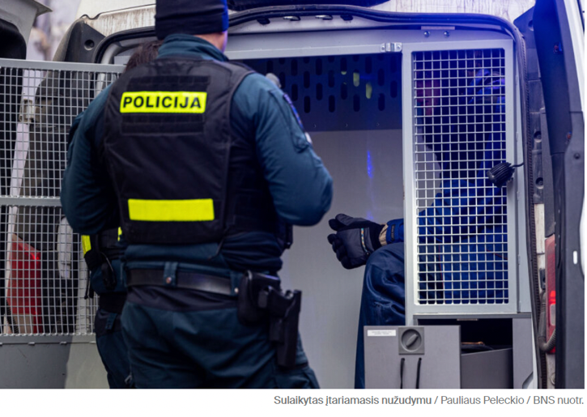
Platesnės apimties kriminalinę statistiką, susijusią su nužudymų dinamika Lietuvoje pastarąjį dešimtmetį – nuo 2016 metų sausio 1-osios iki 2025 metų gruodžio 31 dienos, 15min sutiko pateikti Informatikos ir ryšių departamentas prie Vidaus reikalų ministerijos.
Remiantis departamento tvarkomuosiuose registruose kaupiamais duomenimis, per pastarųjų 10 metų laikotarpį teismai apkaltinamuoju nuosprendžiu iš viso pagal Baudžiamojo kodekso 129 (nužudymas), 130 (nužudymas labai susijaudinus) ir 131 (naujagimio nužudymas) straipsnius kaltais pripažino 901 asmenį – 799 vyrus ir 102 moteris.
Per pastarąjį dešimtmetį nuteista (pagal BK 129 straipsnio 2 dalies 5 punktą) 16 žmogžudžių, kurie nužudė du ar daugiau žmonių.
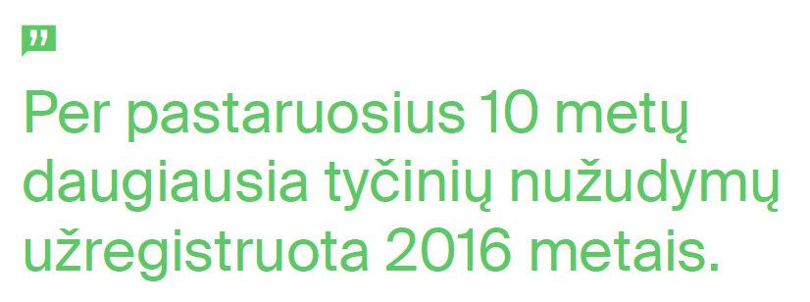
28 nužudyti vaikai
Kaip paskaičiavo departamentas, per pastarąjį dešimtmetį teismai apkaltinamuoju nuosprendžiu pripažino kaltais pagal BK 129 straipsnio 2 dalies 1 punktą (nužudė mažametį) ir BK 131 straipsnį (naujagimio nužudymas) 28 žmones.
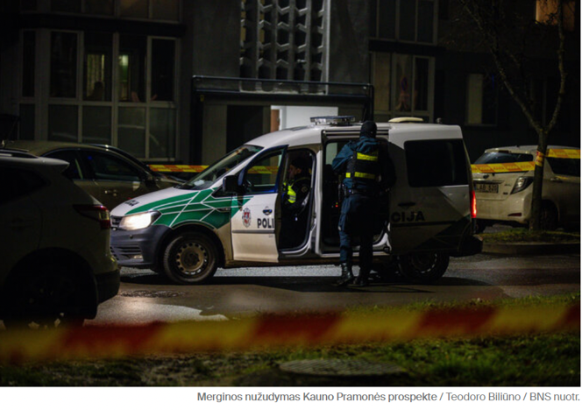
Per tą patį laikotarpį žmogžudžiais Temidės pripažinti net 42 nepilnamečiai.
Daugiausiai mirtį sėjusių smurtinių nusikaltimų užregistruota Vilniaus miesto savivaldybėje – apie 99 tyčinius nužudymus.
Kurie metai buvo juodžiausi?
Peržvelgus statistiką paaiškėjo, kad per pastaruosius 10 metų daugiausia tyčinių nužudymų užregistruota 2016-aisiais – apie 126.
Įdomu, kurį mėnesį gimusių nuteistų žmogžudžių yra daugiausiai?
„Per 10 metų laikotarpį teismai apkaltinamuoju nuosprendžiu kaltais pagal minėtus BK 129, 130, 131 straipsnius iš viso pripažino 94 asmenis, gimusius gegužės mėnesį, 91 asmenį – gimusį kovo mėnesį, ir 90 asmenų – gimusius liepos mėnesį“, – 15min įvardijo Informatikos ir ryšių departamentas. Įvertinus statistinius duomenis pagal nusikaltimų, numatytų BK 129, 130 ir 131 straipsniuose, padarymo mėnesius, kaip patikino departamentas, nėra vieno konkretaus mėnesio, kuris nuosekliai kartotųsi kaip laikotarpis, kurio metu registruota daugiausiai nužudymų.
Vis dėlto, apskaičiavus bendrą pastarųjų 10-ies metų laikotarpio vidurkį, nustatyta, kad daugiausia nusikaltimų pagal BK 129, 130 ir 131 straipsnius registruota birželį (apie 75 nusikaltimus), o mažiausia – kovą (apie 46 nusikaltimus).

Atsakymai….

